ЭЛЕКТРОННАЯ СИГАРЕТА – КАК ЛОВУШКА ПРИ ОТКАЗЕ ОТ КУРЕНИЯ

урок здоровья в ОПК СТИ НИТУ «МИСиС»,

приуроченный к Международному дню отказа от курения

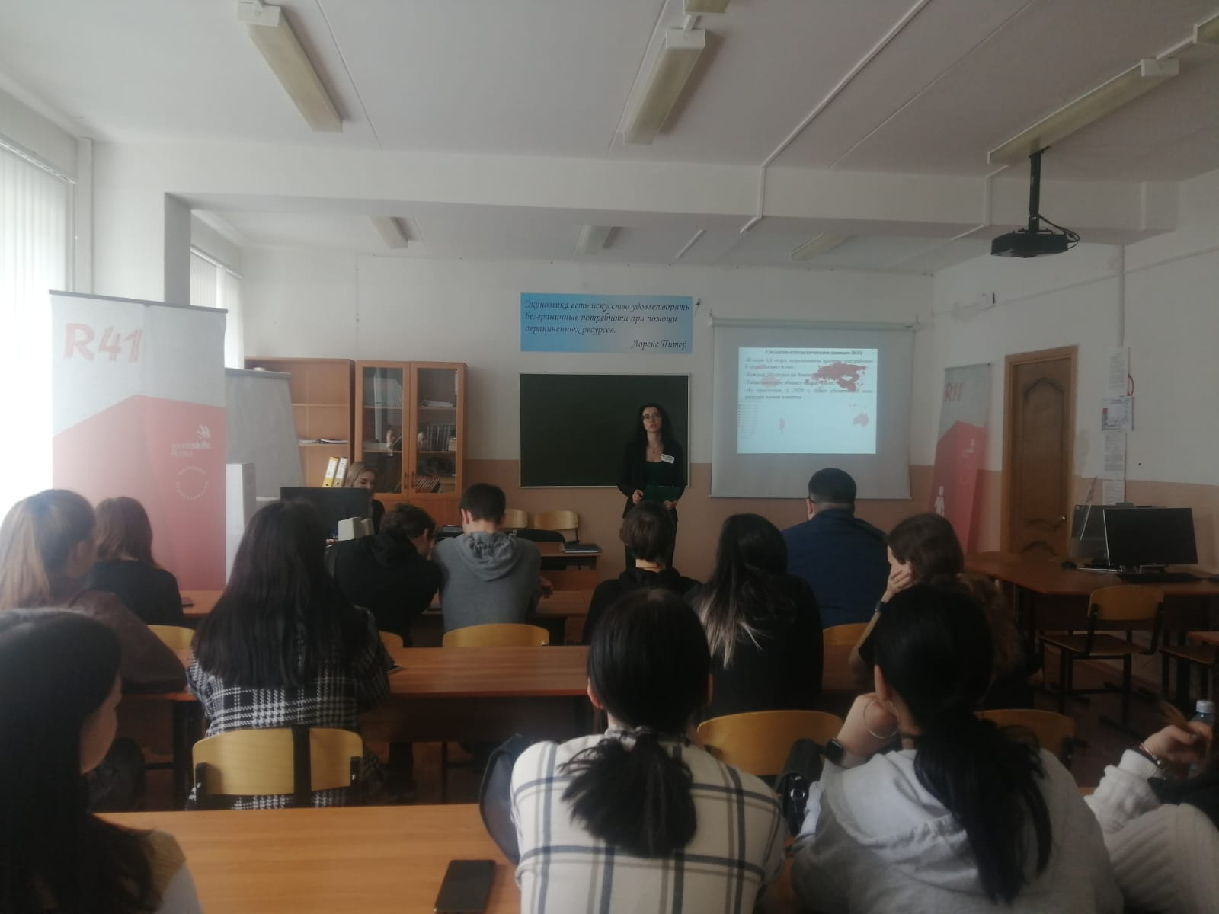

Курение – одна из самых распространенных вредных привычек. Согласно статистике по подростковому и молодежному курению наша страна занимает одно из первых мест в мире. И сегодня набирает популярность такая проблема как курение электронных сигарет. Как правило, сигаретными компаниями эти гаджеты представляются как безопасная альтернатива курению или как способ отказа от курения. К сожалению, представление о безвредности электронных сигарет, как и о том, что электронные сигареты помогут бросить курить - это всего лишь миф, маркетинговый ход. Об этом психолог ОГБУЗ «ЦОЗ и МП г. Старого Оскола» рассказала студентам ОПК СТИ НИТУ «МИСиС» на уроке здоровья «Медико-психологические аспекты отказа от курения сигарет. Электронная сигарета – как ловушка при отказе от курения». В ходе мероприятия был показан видеоролик: «Вред курения». Тема получила активный отклик у студентов, они задавали вопросы, делились своими мыслями относительно данной проблемы. Урок здоровья был приурочен к значимой дате – 31 мая «Международный день отказа от курения».

Отдел организации медицинской профилактики

ОГБУЗ «Центр общественного здоровья и

медицинской профилактики города Старого Оскола»

Психолог Емельянова Анна Александровна